PROPOSTA
LOGO DA EMPRESA
COMERCIAL

CLIENTE
[cliente_nome]

RESPONSÁVEL COMERCIAL
[responsavel_nome]

Proposta comercial
do sistema fotovoltaico
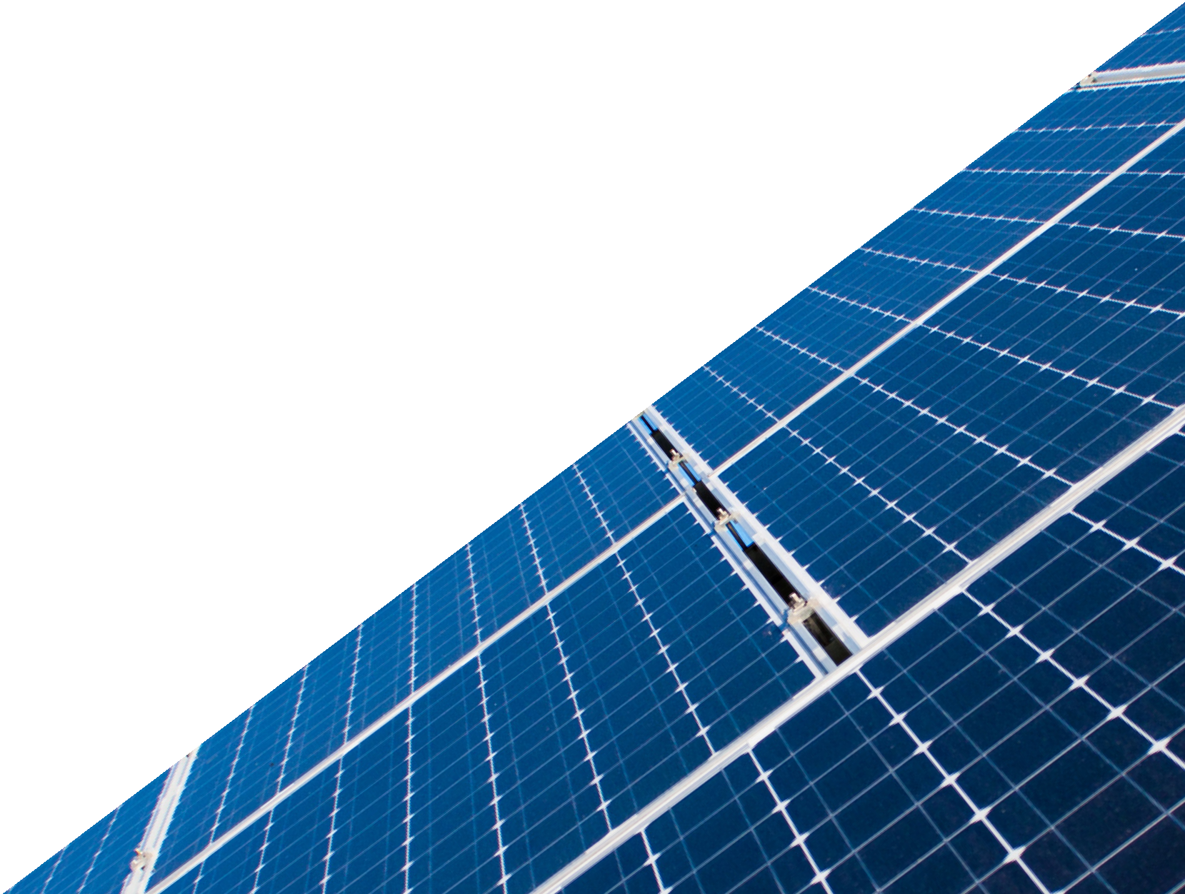
[potencia_sistema] kWp

QUEM SOMOS

Somos a [empresa_nome], uma empresa focada no sitema fotovoltaico para residências, indústrias, empresas e agronegócios.
Estamos presentes em X estados, temos XX MWP de potência instalada, mais de XXX sistemas homologados e mais de X projetos.
Aqui você economiza seu orçamento de uma maneira sustentável. Venha conhecer nossa proposta!

SUA PROPOSTA INCLUI



Dimensionamento do sistema, com proposta inicial do projeto
Desenvolvimento do projeto de engenharia


Importação de equipamentos e logística de entrega
Ativação do sistema, comissionamento e testes de performance

Instalação do sistema fotovoltaico e do sistema de monitoramento
Instalação de software de Gestão de balanço energético

Agendamento de vistoria junta à concessionária

DIFERENCIAIS DA [empresa_nome]

SOLUÇÕES FINANCEIRAS

FINANCIAMENTOS
Temos parcerias com diversos bancos como Santander, BV Financeira, Sol Fácil, Unicred, AFBNDES, OAB, fundos nacionais e internacionais, dentre outros.

Faça uma análise da sua taxa real com a gente.

GARANTIAS INCLUSAS
SERVIÇOS
INSTALAÇÃO 1 ANO
MÓDULOS FOTOVOLTAICOS
EQUIPAMENTO 10 ANOS
INVERSORES
INVERSORES 7 ANOS
MICROINVERSORES 12 ANOS
OBS: Após 1 ano de instalação, a garantia dos equipamentos é de responsabilidade dos fabricantes.

FORNECEDORES

Para maximizar a qualidade de geração e vida útil do sistema, trabalhamos apenas com os principais l íderes do segmento mundial, listados como TIER 1 na classificação Bloomberg. Alguns dos nossos fornecedores:



MÓDULOS
FOTOVOLTAICOS:



INVERSORES:

COMO É GERADA SUA CONTA

Nós calculamos a sua média de consumo energético mensal e, por meio de um software de engenharia, o número de placas necessárias para suprir a sua demanda.

DIMENSIONAMENTO DO SISTEMA

O sistema foi dimensionado baseando- se em análise das imagens por satélite e adotando- se como premissa que a área disponível é adequada para a instalação.

[potencia_sistema] kWp
POTÊNCIA PROPOSTA

[geracao_mensal] kWh/mês
GERAÇÃO ESTIMADA

[area_util] m²
ÁREA ÚTIL

PRINCIPAIS EQUIPAMENTOS E SERVIÇOS INCLUSOS

ITEM | MODELO | QUANTIDADE
Módulos fotovoltaicos | [modulo_fabricante] [modulo_modelo] [modulo_potencia] Wp | [modulo_quantidade]
Inversor(es) | [inversor_fabricante] [inversor_modelo] | [inversores_utilizados]

CRONOGRAMA

Aprovação da Proposta Comercial

Validação do projeto pela engenharia

DIA D: Assinatura do contrato e pagamento da primeira parcela ou quitação

D+ 30 dias: Encomenda dos equipamentos, recebimento e preparação da infraestrutura do local

D+ 60 dias: Montagem do sistema fotovoltaico

D+ 90 dias: Testes do sistema e homologação na distribuidora de energia

ANÁLISE FINANCEIRA

DO INVESTIMENTO

Somos seu provedor completo de energia solar. Além dos equipamentos, nossa proposta inclui todos os materiais, seguros e mão de obra da instalação. Quando comparado a qualquer outra aplicação de baixo risco, é nítida a vantagem de um sistema fotovoltaico. A análise abaixo é específica para seu investimento de R$ [preco].

[payback]
PAYBACK

R$ [vpl]
VPL

[tir]%

TIR

RENDIMENTO NO PRIMEIRO ANO

SALDO DA APLICAÇÃO APÓS 25 ANOS

4,3%

RENDA FIXA
POUPANÇA
SOLAR
[vc_investimento_solar_rendimento]%


7,4%


Sistema Fotovoltaico

R$ [solar_25]

Renda Fixa

R$ [renda_25]

Poupança

R$ [poupanca_25]

A aplicação da renda fixa foi baseada em uma taxa de 110% do CDI.

FLUXO DE CAIXA DO PROJETO

Ano | Geração Anual (KWh) | Tarifa (R$) | Economia  Anual (R$) | Investimento (R$) | Saldo (R$)
0 | [geracao_anual_0] | [tarifa_distribuidora_0] | [economia_anual_valor_0] | [investimento_anual_0] | [fluxo_caixa_acumulado_anual_0]
1 | [geracao_anual_1] | [tarifa_distribuidora_1] | [economia_anual_valor_1] | [investimento_anual_1] | [fluxo_caixa_acumulado_anual_1]
2 | [geracao_anual_2] | [tarifa_distribuidora_2] | [economia_anual_valor_2] | [investimento_anual_2] | [fluxo_caixa_acumulado_anual_2]
3 | [geracao_anual_3] | [tarifa_distribuidora_3] | [economia_anual_valor_3] | [investimento_anual_3] | [fluxo_caixa_acumulado_anual_3]
4 | [geracao_anual_4] | [tarifa_distribuidora_4] | [economia_anual_valor_4] | [investimento_anual_4] | [fluxo_caixa_acumulado_anual_4]
5 | [geracao_anual_5] | [tarifa_distribuidora_5] | [economia_anual_valor_5] | [investimento_anual_5] | [fluxo_caixa_acumulado_anual_5]
6 | [geracao_anual_6] | [tarifa_distribuidora_6] | [economia_anual_valor_6] | [investimento_anual_6] | [fluxo_caixa_acumulado_anual_6]
7 | [geracao_anual_7] | [tarifa_distribuidora_7] | [economia_anual_valor_7] | [investimento_anual_7] | [fluxo_caixa_acumulado_anual_7]
8 | [geracao_anual_8] | [tarifa_distribuidora_8] | [economia_anual_valor_8] | [investimento_anual_8] | [fluxo_caixa_acumulado_anual_8]
9 | [geracao_anual_9] | [tarifa_distribuidora_9] | [economia_anual_valor_9] | [investimento_anual_9] | [fluxo_caixa_acumulado_anual_9]
10 | [geracao_anual_10] | [tarifa_distribuidora_10] | [economia_anual_valor_10] | [investimento_anual_10] | [fluxo_caixa_acumulado_anual_10]
11 | [geracao_anual_11] | [tarifa_distribuidora_11] | [economia_anual_valor_11] | [investimento_anual_11] | [fluxo_caixa_acumulado_anual_11]
12 | [geracao_anual_12] | [tarifa_distribuidora_12] | [economia_anual_valor_12] | [investimento_anual_12] | [fluxo_caixa_acumulado_anual_12]
13 | [geracao_anual_13] | [tarifa_distribuidora_13] | [economia_anual_valor_13] | [investimento_anual_13] | [fluxo_caixa_acumulado_anual_13]
14 | [geracao_anual_14] | [tarifa_distribuidora_14] | [economia_anual_valor_14] | [investimento_anual_14] | [fluxo_caixa_acumulado_anual_14]
15 | [geracao_anual_15] | [tarifa_distribuidora_15] | [economia_anual_valor_15] | [investimento_anual_15] | [fluxo_caixa_acumulado_anual_15]
16 | [geracao_anual_16] | [tarifa_distribuidora_16] | [economia_anual_valor_16] | [investimento_anual_16] | [fluxo_caixa_acumulado_anual_16]
17 | [geracao_anual_17] | [tarifa_distribuidora_17] | [economia_anual_valor_17] | [investimento_anual_17] | [fluxo_caixa_acumulado_anual_17]
18 | [geracao_anual_18] | [tarifa_distribuidora_18] | [economia_anual_valor_18] | [investimento_anual_18] | [fluxo_caixa_acumulado_anual_18]
19 | [geracao_anual_19] | [tarifa_distribuidora_19] | [economia_anual_valor_19] | [investimento_anual_19] | [fluxo_caixa_acumulado_anual_19]
20 | [geracao_anual_20] | [tarifa_distribuidora_20] | [economia_anual_valor_20] | [investimento_anual_20] | [fluxo_caixa_acumulado_anual_20]
21 | [geracao_anual_21] | [tarifa_distribuidora_21] | [economia_anual_valor_21] | [investimento_anual_21] | [fluxo_caixa_acumulado_anual_21]
22 | [geracao_anual_22] | [tarifa_distribuidora_22] | [economia_anual_valor_22] | [investimento_anual_22] | [fluxo_caixa_acumulado_anual_22]
23 | [geracao_anual_23] | [tarifa_distribuidora_23] | [economia_anual_valor_23] | [investimento_anual_23] | [fluxo_caixa_acumulado_anual_23]
24 | [geracao_anual_24] | [tarifa_distribuidora_24] | [economia_anual_valor_24] | [investimento_anual_24] | [fluxo_caixa_acumulado_anual_24]

REDUÇÃO DA CONTA DE ENERGIA

Antes da instalação
Economia média mensal
Depois da instalação

R$ [gasto_total_mensal_novo]
R$ [gasto_total_mensal_atual]
R$ [economia_mensal]
Custo de energia (R$)

CONDIÇÕES COMERCIAIS

FORMAS DE PAGAMENTO

À vista: R$ [preco]
Financiamento: Economia gerada no projeto: R$ [economia_mensal]

Entrada Prestação
R$ [f_entrada_1]

Opção 2
[f_prazo_1] x R$ [f_parcela_1]
[f_prazo_2] x R$ [f_parcela_2]
[f_prazo_3] x R$ [f_parcela_3]
[f_prazo_4] x R$ [f_parcela_4]
R$ [f_entrada_4]
R$ [f_entrada_2]
R$ [f_entrada_3]

Opção 4

Opção 3

[f_nome_1]

Opção 1

ACEITE DA PROPOSTA

Emissão da Proposta: 15/12/2023
Esta proposta é válida em todos seus termos por 10 dias corridos contados a partir da data de envio.

FORMA DE PAGAMENTO ESCOLHIDA

INVESTIMENTO
À vista R$ [preco]

Aguardamos a sua assinatura para fechar a negociação.

[cidade], em 15 de dezembro de 2023.

[responsavel_nome]
[cliente_nome]

CONTATO
Responsável Comercial:
[responsavel_nome]
[responsavel_celular]
[responsavel_email]

NOSSO
ENDEREÇO
[empresa_cidade] – [empresa_estado]

